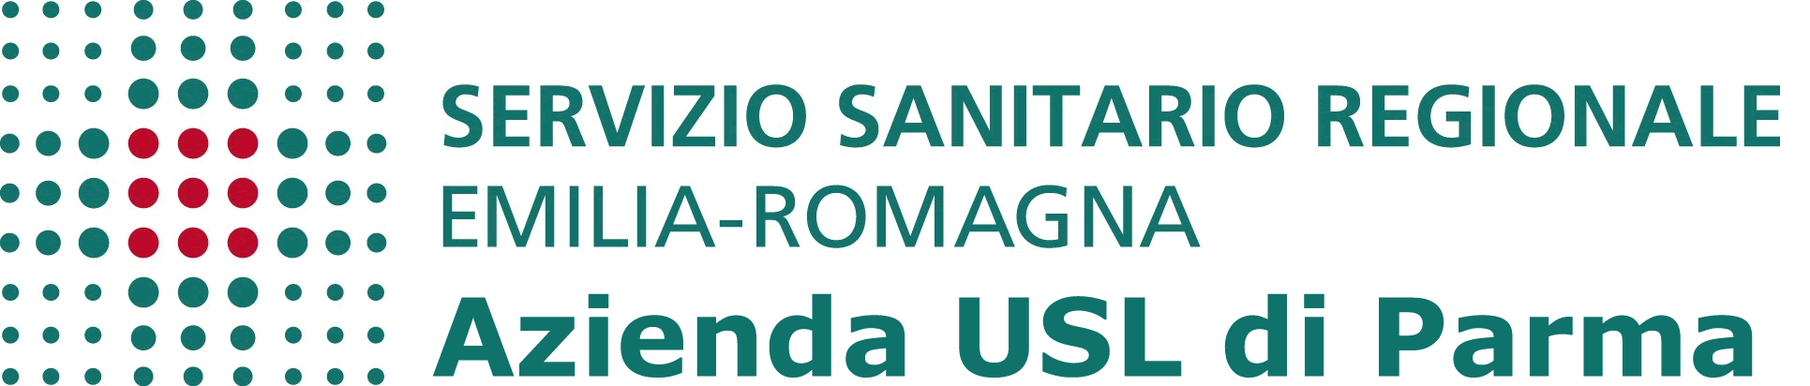

OGGETTO: Approvazione di avviso pubblico finalizzato al conferimento di un incarico libero professionale ad un psicologo specializzato in psicoterapia da assegnare al Dipartimento Assistenza Integrata – Salute Mentale Dipendenze patologiche - Azienda USL di Parma.

Convocazione prova d’esame: il giorno 10 gennaio 2020 alle ore 09.30 presso la Sala riunioni della direzione del DAI-SMDP ( Largo Natale Palli n. 1 - Parma)

CANDIDATI AMMESSI

Nr. | Nominativo
1 | BLUNDA VINCENZA
2 | CARLONI FRANCESCA
3 | CASTALDINI LAURA
4 | CERUTTI EMANUELE
5 | CHIELLINO FEDERICA
6 | CORNACCHIA MARIA LUCIA
7 | DISPERATI FRANCESCA
8 | DONATO GILDA
9 | FERRARI DANIELA
10 | GIUDICE SAMANTHA
11 | GUERRA LORENZA
12 | LIPARTITI SABRINA
13 | LONGO ALESSANDRO
14 | PANELLA SILVIA
15 | PAULINICH ALEXIS
16 | PONCEMI FABRI GIULIO
17 | SAVI EVELINA
18 | SONCINI CATERINA
19 | TOSCANI FEDERICO
20 | TUCCI FRANCESCA

CANDIDATI AMMESSI CON RISERVA

1 | FACCHINI FRANCESCA

